2012年普通高等学校招生全国统一考试
文科数学（必修加选修Ⅰ）
本试卷分第Ⅰ卷（选择题）和第Ⅱ卷（非选择题）两部分。第Ⅰ卷1至2页，第Ⅱ卷3至4页。考试结束后，将本卷和答题卡一并交回。
第Ⅰ卷
注意事项：
- 答题前，考试在答题卡上务必用直径0.5毫米黑色墨水签字笔将自己的姓名、准考证号填写清楚，并贴好条形码。请认真核准条形码上的准考证号、姓名和科目。
- 每小题选出答案后，用2B铅笔把答题卡上对应题目答案标号涂黑，如需改动，用橡皮擦干净后，再选涂其他答案标号，在试题卷上作答无效。
- 第Ⅰ卷共12小题，每小题5分，共60分。在每小题给出的四个选项中，只有一项符合题目要求。
- 选择题
- 已知集合A={x︱x是平行四边形}，B={x︱x是矩形}，C={x︱x是正方形}，D{x︱x是菱形}，则
- 函数y=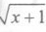(x≥-1)的反函数为
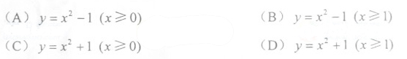

- 若函数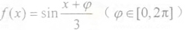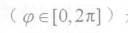是偶函数，则=
（4）已知a为第二象限角，sina=，则sin2a= （5）椭圆的中心在原点，焦距为4，一条准线为x=-4,则该椭圆的方程为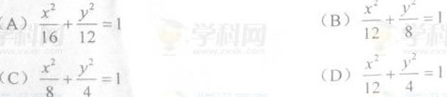

（6）已知数列｛a_{n}｝的前n项和为Sn, a1=1,Sn=2a_{n+1,}则sn=
（7）
（7）6位选手依次演讲，其中选手甲不再第一个也不再最后一个演讲，则不同的演讲次序共有
A 240种 B 360种 C480种 D720种
（8）已知正四棱柱ABCD-A₁B₁C₁D₁ 中，AB=2，CC₁=,E为CC₁ 的中点，则直线AC₁ 与平面BED的距离为
（9）△ABC中，AB边的高为CD, |a|=1,|b|=2,则
（10）已知F1、F2为双曲线 C：X²-Y²=2的左、右焦点，点p在c上，|PF₁|=2|PF₂|,则cos∠F₁PF₂ =
（11）已知x=lnπ，y=log₅2 ,z= ,则
A x<y<z Bz<x<y Cz<y<x Dy<z<x
(12) 正方形ABCD的边长为1，点E在边AB上，点F在边BC上，AE=BF= ,动点p从E出发沿直线向F运动，每当碰到正方形的边时反弹，反弹时反射角等于入射角，当点p第一次碰到E时，p与正方形的边碰撞的次数为
A 8 B 6 C 4 D 3
绝密★启用前
2012年普通高等学校招生全国统一考试
文科数学（必修+选修Ⅰ）
第Ⅱ卷
注意事项：
- 答题前，考试在答题卡上务必用直径0.5毫米黑色墨水签字笔将自己的姓名、准考证号填写清楚，并贴好条形码。请认真核准条形码上的准考证号、姓名和科目。
- 每小题选出答案后，用2B铅笔把答题卡上对应题目答案标号涂黑，如需改动，用橡皮擦干净后，再选涂其他答案标号，在试题卷上作答无效。
- 第Ⅰ卷共10小题，每小题3分，共30分。在每小题给出的四个选项中，只有一项符合题目要求。
二.填空题：本大题共4小题，每小题5分，共20分.把答案填在题中横线上
（注意：在试题卷上作答无效）
(13) 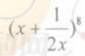的展开式中的系数为____________.

(14) 若x、y满足约束条件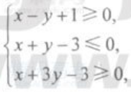则z = 3x – y 的最小值为_____________.

(15)当函数y=sinx- 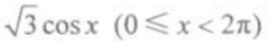取得最大值时，x=_____________.

(16)一直正方体ABCD- 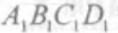中，E、F分别为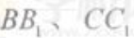的中点，那么一面直线AE与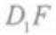所成角的余弦值为____________.

三． 解答题：本大题共6小题，共70分。解答应写出文字说明，证明过程或演算步骤
（17）(本小题满分10分)（注意：在试题卷上作答无效）
△ABC中，内角A、B、C成等差数列，其对边a、b、c满足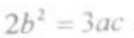，求A。
（18）(本小题满分12分) （注意：在试题卷上作答无效）
已知数列{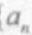}中，=1，前n项和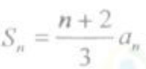。
（Ⅰ）求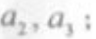
(Ⅱ)求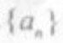的通项公式。
（19）（本小题满分12分）（注意:在试题卷上作答无效）
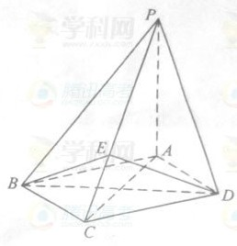
如图，四棱锥P-ABCD中，底面ABCD为菱形，PA底面ABCD，AC=PA=2，E是PC上的一点，PE=2EC。

- 证明PC平面BED；
- 设二面角A-PB-C为90°，求PD与平面PBC所成角的大小

（20）（本小题满分12分）（注意：在试题卷上作答无效）
乒乓球比赛规则规定，一局比赛，双方比分在10平前，一方连续发球2次后，对方再连续发球2次，依次轮换，每次发球，胜方得1分，负方得0分。设在甲、乙的比赛中，每次发球，发球1分的概率为0.6，各次发球的胜负结果相互独立。甲、乙的一局比赛中，甲先发球。
- 求开球第4次发球时，甲、乙的比分为1比2的概率；
- 求开始第5次发球时，甲得分领先的概率。

（21）（本小题满分12分）（注意：在试题卷上作答无效）
已知函数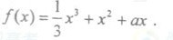
- 讨论f（x）的单调性；
- 设f（x）有两个极值点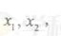若过两点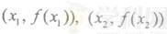的直线I与x轴的交点在曲线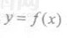上，求α的值。
（22）（本小题满分12分）（注意：在试题卷上作答无效）
已知抛物线C：与圆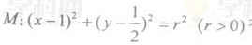有一个公共点A，且在A处两曲线的切线与同一直线
- 求r；
- 设m、n是异于且与C及M都相切的两条直线，m、n的交点为D，求D到的距离。

